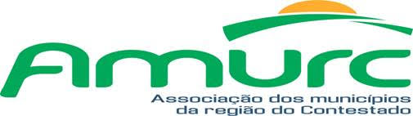
RESOLUÇÃO 02-2021 DE 01 DE JUNHO DE 2021.

“FIXA O REAJUSTE DE SERVIDORES DA AMURC E DÁ OUTRAS PROVIDÊNCIAS”

Jair da Silva Ribeiro, Presidente da Associação dos Municípios da Região do Contestado, AMURC, no uso das suas atribuições, estabelece, de ofício, o índice de reajuste salarial para os servidores celetistas da Amurc.
Considerando a Assembléia Geral Extraordinária de Prefeitos AGE 04/21 em 25 de junho de 2021, conceder aumento real de 10% (dez) por cento com efeitos a partir de 01 de julho de 2021 as servidoras celetistas da Amurc, Sra. Franciele Wolinger Rocha e a Sra. Luana Ferreira, conforme tabela abaixo:
Servidor | Cargo | Horas  Semanais | Salários
 |  |  | 06/2021 | 07/2021
Franciele Wolinger Rocha | Analista tributária | 40 | R$3.921,03 | R$4.313,14
Luana Ferreira | Aux Administrativo | 40 | R$2.223,37 | R$2.445,70

Art.1º. Caberá a Secretaria Executiva da Amurc promover os ajustes técnicos de ordem administrativa, orçamentária e registro do benefício junto ao setor de controle de pessoal da Amurc.
Art. 2º. Esta Resolução entra em vigor na data de sua publicação, revogadas as disposições em contrário.

Curitibanos, SC, 01 de Julho de 2021.

JAIR DA SILVA RIBEIRO
Presidente da AMURC

Esta resolução foi registrada na Secretaria da Amurc e fixada em mural em 01 de Julho de 2021 e Publicada no Diário Oficial dos Municípios (DOM).
AMURC - Associação dos Municípios da Região do Contestado
Rua Cornélio de Haro Varela, 1835,Água Santa– Curitibanos – SC
E-mail: amurc05@gmail.com – Fone: (49) 3241.029

